УТВЕРЖДЕНА
постановлением администрации города Шумерля
от ____________ № __________
Схема расположения земельного участка или земельных
участков на кадастровом плане территории

Условный номер земельного участка:
Площадь земельного участка10145 м²
Обозначение характерных точек границ | Координаты, м
 | X | Y
1 | 2 | 3
н1 | 338 795,59 | 1 177 556,63
н2 | 338 780,84 | 1 177 590,46
н3 | 338 710,79 | 1 177 603,64
н4 | 338 629,02 | 1 177 569,68
1 | 338 657,00 | 1 177 499,10
2 | 338 667,60 | 1 177 503,50
Местоположение земельного участка:
Чувашская Республика, город Шумерля, ул. Урукова
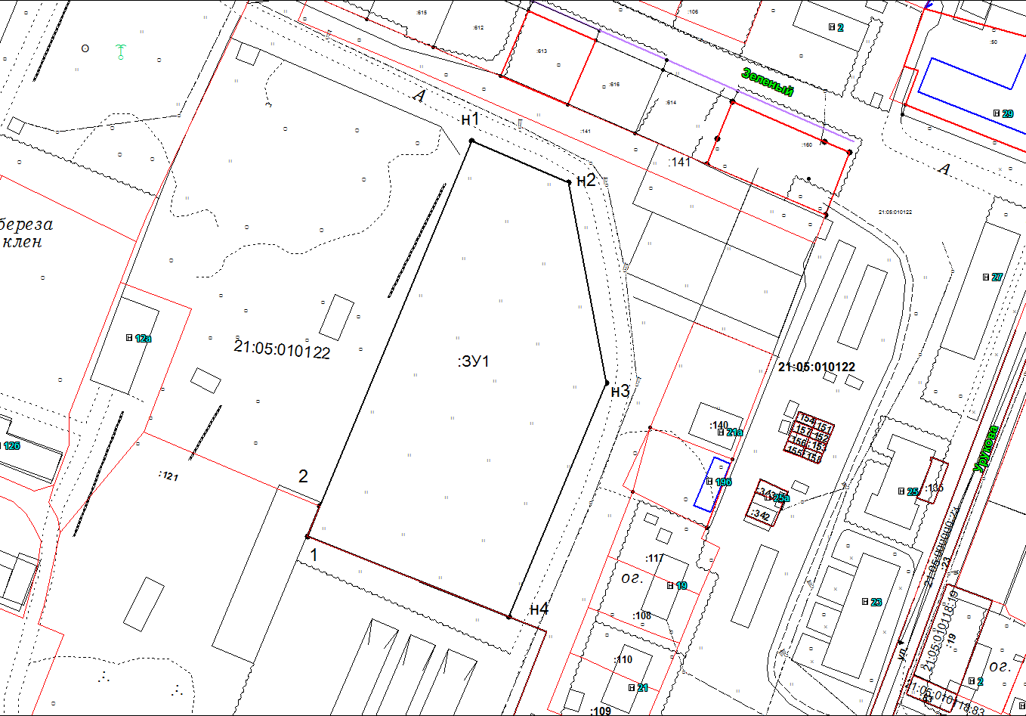
Масштаб 1: 1000
Условные обозначения:
:ЗУ 1 – обозначение образуемого земельного участка
- граница образуемого участка
21:05:010122 – номер кадастрового квартала
:121
- кадастровый номер земельного участка, сведения о котором имеются в ГКН
____- граница земельного участка, имеющиеся в ГКН сведения о которой достаточны для определения ее местоположения
н1 - обозначение характерных точек границ образуемого земельного участка
2- характерная точка границы, имеющиеся в ГКН сведения о которой достаточны для определения ее местоположения

<1> Указывается в случае, если предусматривается образование двух и более земельных участков.
<2> Указывается проектная площадь образуемого земельного участка, вычисленная с использованием технологических и программных средств, в том числе размещенных на официальном сайте федерального органа исполнительной власти, уполномоченного в области государственного кадастрового учета недвижимого имущества и ведения государственного кадастра недвижимости, в информационно-телекоммуникационной сети "Интернет" (далее - официальный сайт), с округлением до 1 квадратного метра. Указанное значение площади земельного участка может быть уточнено при проведении кадастровых работ не более чем на десять процентов.
<3> Указываются в случае подготовки схемы расположения земельного участка с использованием технологических и программных средств, в том числе размещенных на официальном сайте. Значения координат, полученные с использованием указанных технологических и программных средств, указываются с округлением до 1 метра.

СОГЛАСОВАНО:

Бажайкин П.Н. – И.о. первого заместителя главы администрации
начальника управления градостроительства и городского
хозяйства администрации города Шумерля
Васин А.В. – И.о. начальника отдела земельных и имущественных
отношений администрации города Шумерля

